**Модель маятника Фуко.**

Построим имитационную модель маятника Фуко, которая представляет собой следующую систему: над центром вращающейся горизонтальной платформы подвешен маятник на длинном подвесе, его траектория колебаний будет описывать симметричные красивые фигуры.

Эта динамическая система описывается следующей системой ДУ:

$$\begin{matrix}\frac{d^{2}x}{dt^{2}}=2\frac{dy}{dt}ω+ω^{2}x-g\frac{x}{L} \\ \frac{d^{2}y}{dt^{2}}=-2\frac{dx}{dt}ω+ω^{2}y-g\frac{y}{L}\end{matrix}$$

где ω – относительная частота, L – длина подвеса.

1. Создайте новый проект и пустую модель. Добавьте в нее **параметр** с именем **w** и присвоим ей *значение по умолчанию* **0.04**. Аналогично добавьте **параметр L** со *значением по умолчанию* **50**. Еще нам потребуется **параметр** **g** со *значением по умолчанию* **9.82**.
2. Задайте теперь 4 переменные: **x**, **y**, **dxdt**, **dydt**. Для этого из палитры «Системная динамика» перенесите 4 блока **накопитель**. Этим накопителям дайте соответствующие имена **x**, **y**, **dxdt**, **dydt**, а в свойствах укажите следующее:

*Для накопителя* **x**:

начальное значение **1**

d(x)/dt *=* **dxdt**

*Для накопителя* **y**:

начальное значение **1**

d(x)/dt *=* **dydt**

*Для накопителя* **dxdt**:

начальное значение **0**

d(dxdt)/dt *=* **2*dydt*w+w*w*x-g*x/L**

*Для накопителя* **dydt**:

начальное значение **0**

d(dydt)/dt *=* **-2*dxdt*w+w*w*y-g*y/L**

1. Добавьте на модель **график** *plot*. В нем добавьте данные и в них укажите, что по оси Х надо отображать переменную **x**, а по оси Y – переменную **y**. Также не забудьте установить *период* в **0.1**, а число *последних значений* – более **100000**.
2. Измените модельное время на бесконечное (в «**остановить**» выбрать «**нет**»). *Единицы модельного времени* – **секунды**.
3. Если все было сделано верно, то будет получена следующая картина:

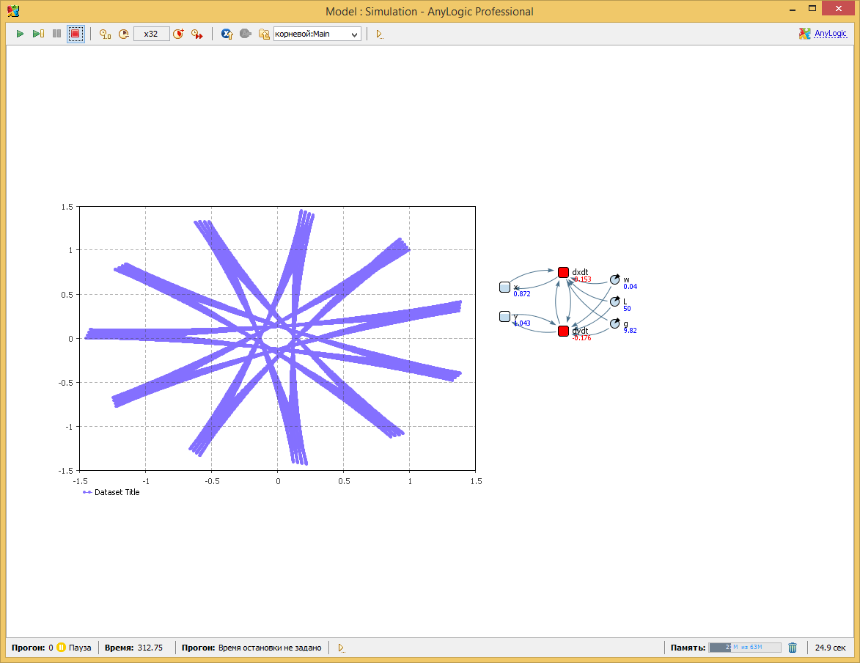

1. Доработаем модель для интерактивного изменения параметров модели.
2. Создайте два бегунка (из панели «*Элементы управления*»). Один из них *свяжите с* параметром **w**, другой – с параметром **L**. Для бегунка, связанного с **w**, задайте *минимальное значение* **0.00**, а *максимальное* – **1.50** (нули после точки обязательны!). Для бегунка, связанного с **L**, задайте *минимальное значение* **1**, а *максимальное* – **100**. Сделайте эти бегунки как можно более длинными на презентации, чтобы ими было проще управлять.
3. Поиграйтесь с моделью и получите разные изображения траектории маятника Фуко для разных параметров **w** & **L**.

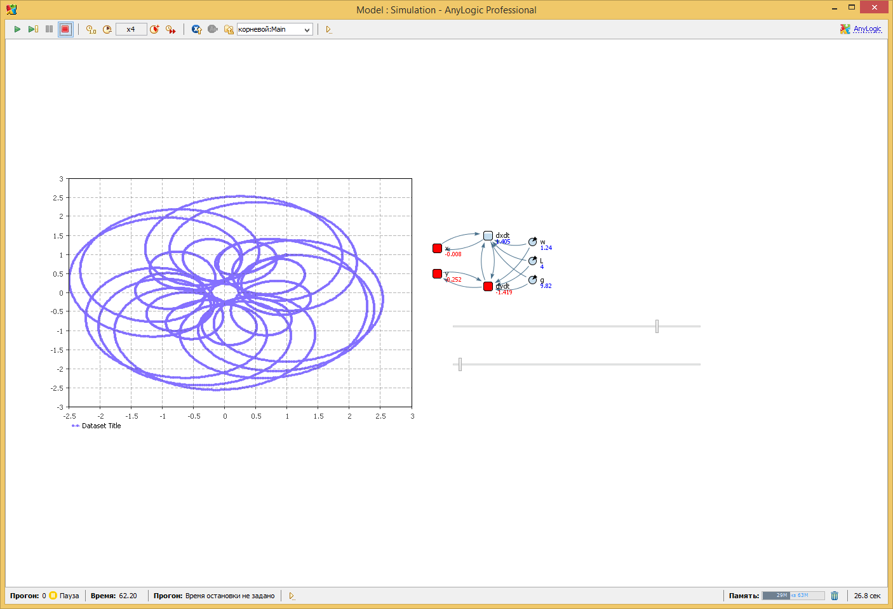

1. Аналогичным образом постройте модель пространственного осциллятора. Система ДУ для него имеет следующий вид:
$$\begin{matrix}\frac{d}{dt}\left(\frac{dx}{dt}\right)=-ω_{x}^{2}x+ω_{H}\frac{dy}{dt} \\ \frac{d}{dt}\left(\frac{dy}{dt}\right)=-ω_{y}^{2}x+ω_{H}\frac{dx}{dt} \\ \frac{d}{dt}\left(\frac{dz}{dt}\right)=-ω_{z}^{2}z\end{matrix}$$

2. В этих уравнениях 4 *параметра*: ***wx***, ***wy***, ***wz***, ***wH***. Все их изначально (*по умолчанию*) установите равным **2**. Еще Вам потребуется 6 *накопителей* (**x**, **y**, **z**, **dxdt**, **dydt**, **dzdt**).
3. Добавьте **бегунки** для каждого из параметров, *минимальное значение* – **1.0**, *максимальное значение* – **10.0**.
4. Добавьте график в модель, ось X свяжите с переменной **x**, ось Y – с переменной **y**.
5. По желанию еще изобразите графики других координат (**z** от **x**, **z** от **y** и т.д.)
6. Продемонстрируйте результат преподавателю.